Урок 6. Обзор дополнительных возможностей AWS для работы с данными

1. Создать AMI на основе имеющегося у вас инстанса.

2. Создать новый инстанс на основе AMI, сделанного в предыдущем задании. Проверить, присутствуют ли на новом инстансе программы, установленные на исходном инстансе.

3. Добавить новый диск к используемому инстансу. Проверить доступ к этому диску и создать на нем текстовый файл test.txt, содержащий слово test. Затем создать новый инстанс, отсоединить диск от старого и подсоединить к новому. Проверить наличие на диске файла test.txt и просмотреть его в текстовом редакторе nano.

1. Подключимся к имеющемуся инстансу по ssh создадим в нем документ.

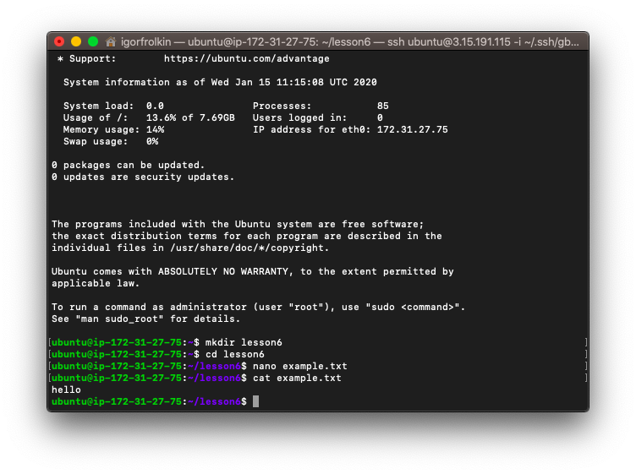

Создадим образ имеющегося инстанса.

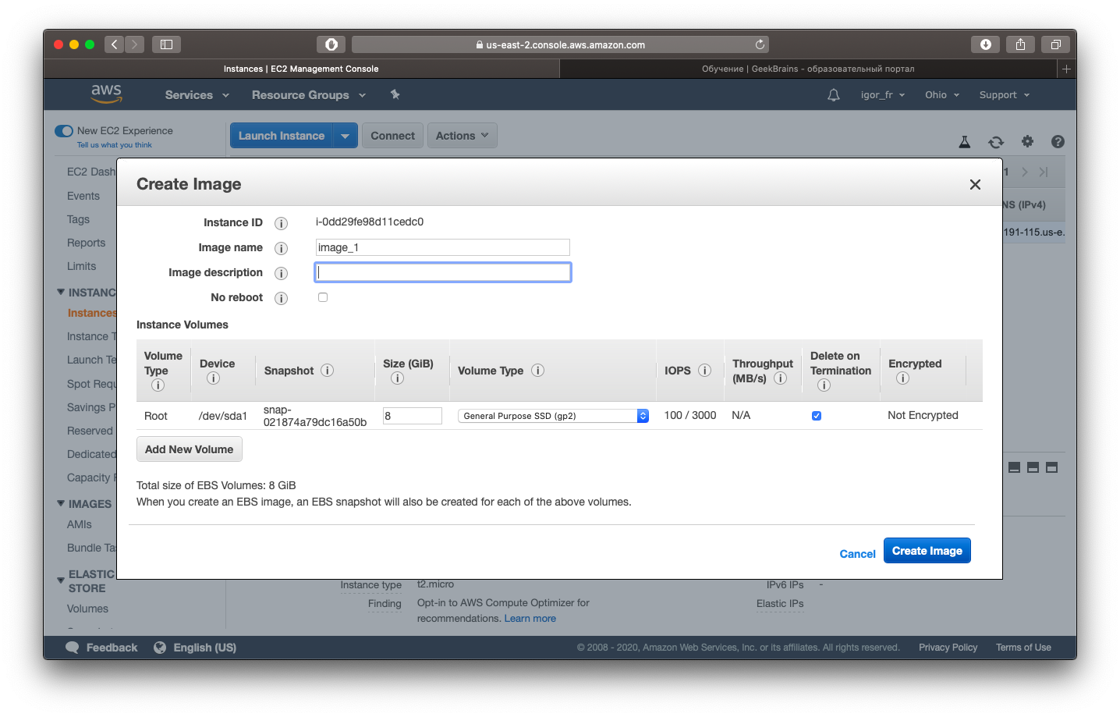

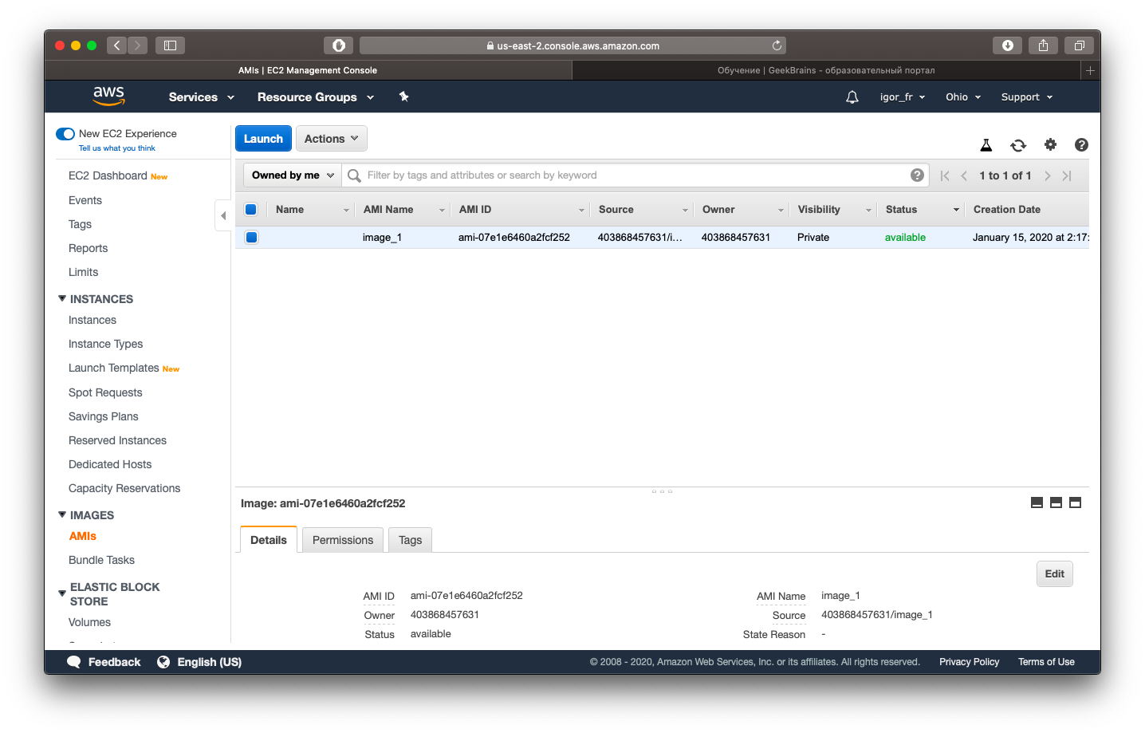

1. Из полученного образа создадим новый инстанс.

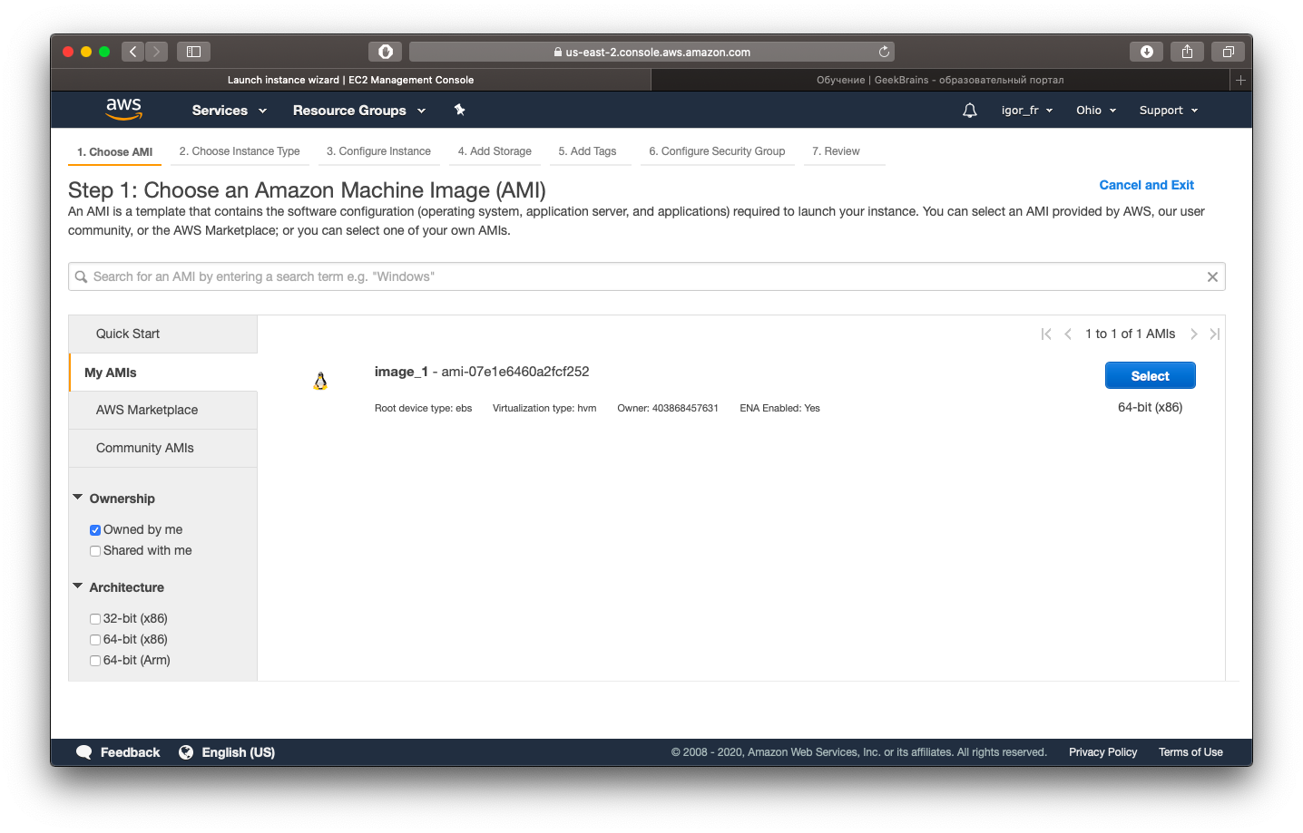

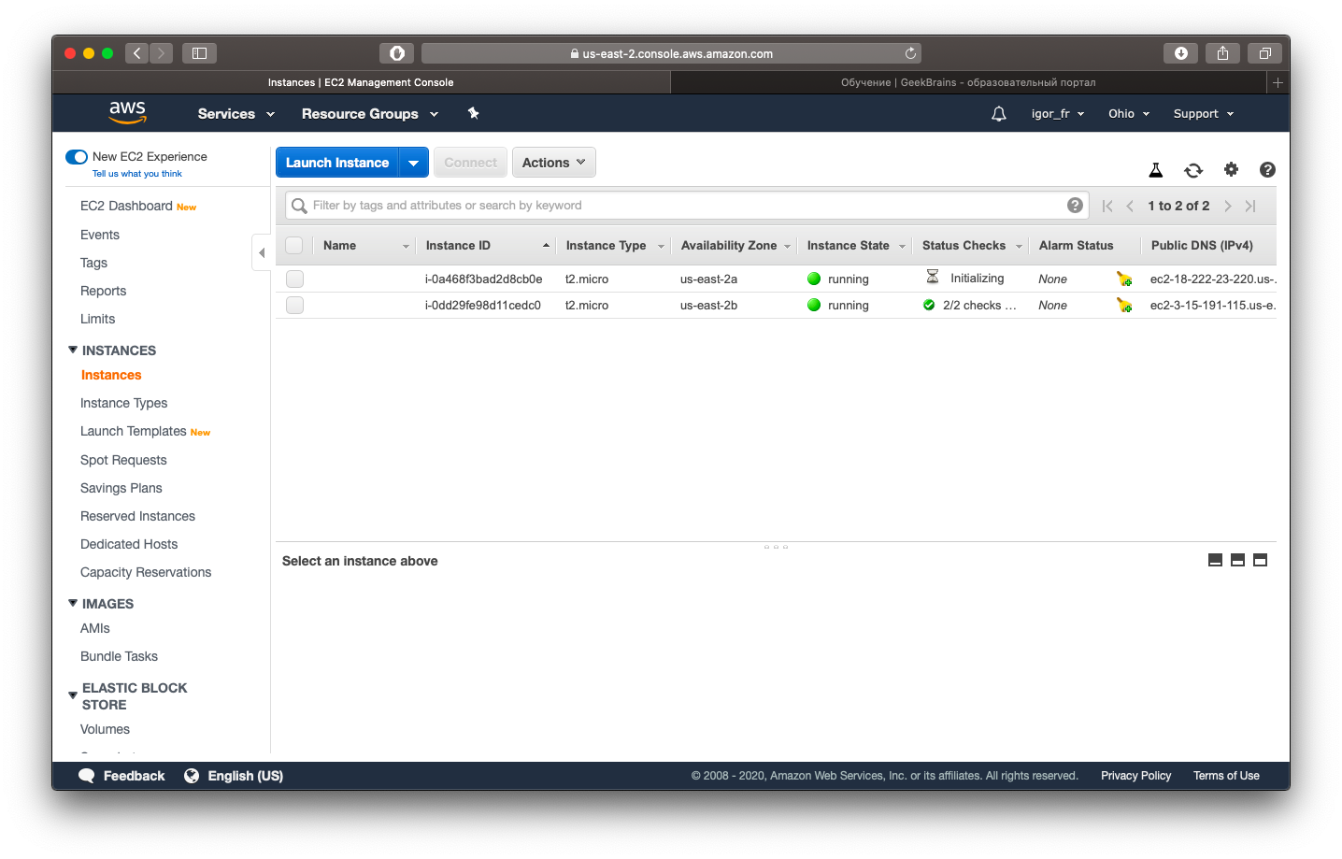

Подключимся по ssh к новому инстансу и убедимся в наличии ранее созданного файла.

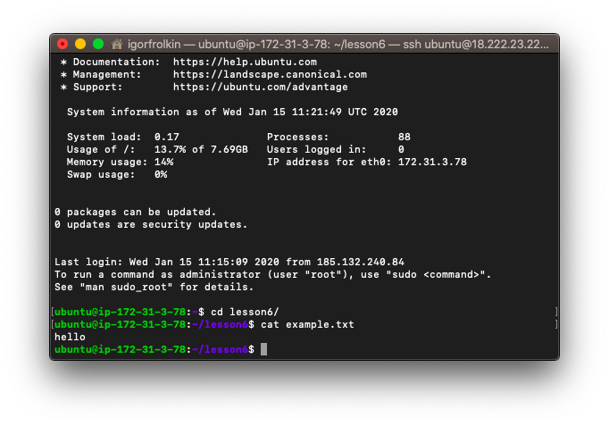

1. Создадим новый диск объемом 10 Гб.

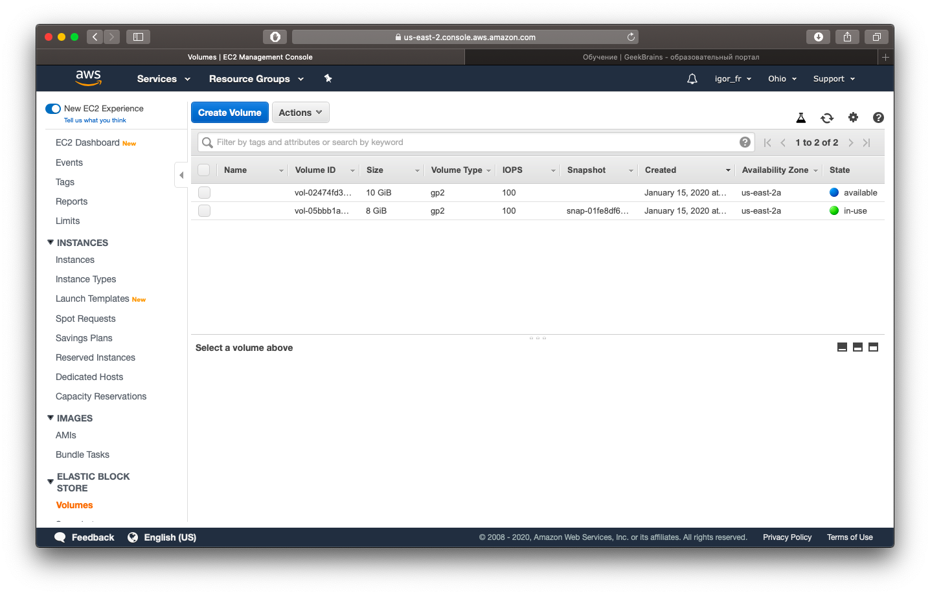

Подключим его к первому инстансу.

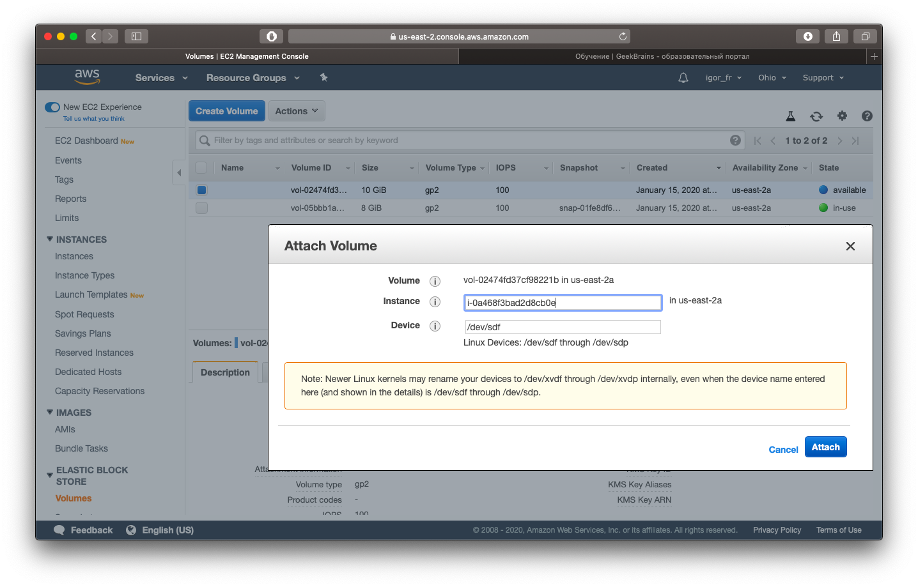

Подключимся к инстансу по ssh, найдем диск, создадим на нем файловую систему, смонтируем его, на нем создадим файл и размонтируем его.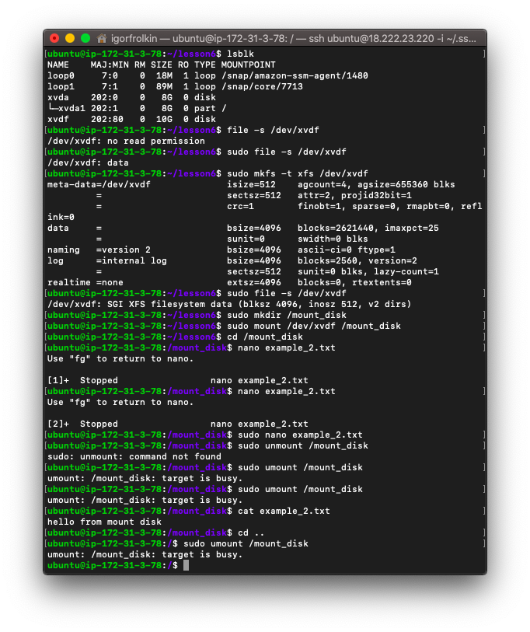

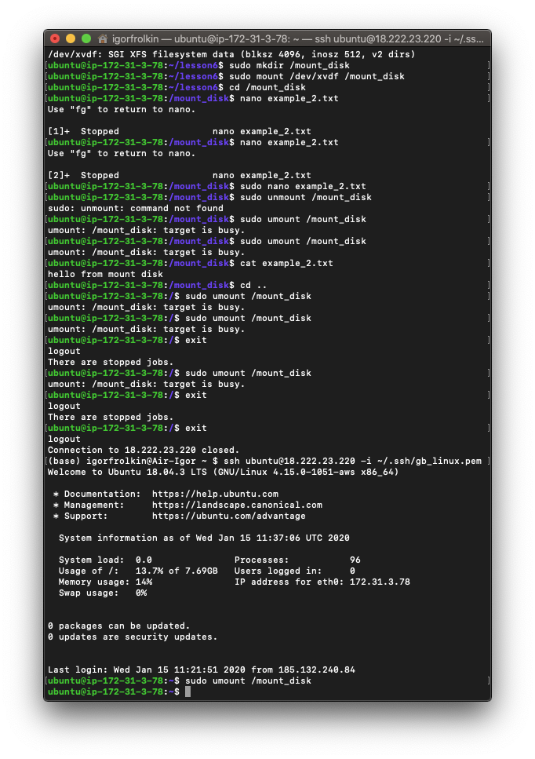



Размонтировав и отключив диск от первого инстанса, подключим его ко второму инстансу, смонтируем (файловая система на диске уже создана) и убедимся в присутствии на диске ранее созданного файла.

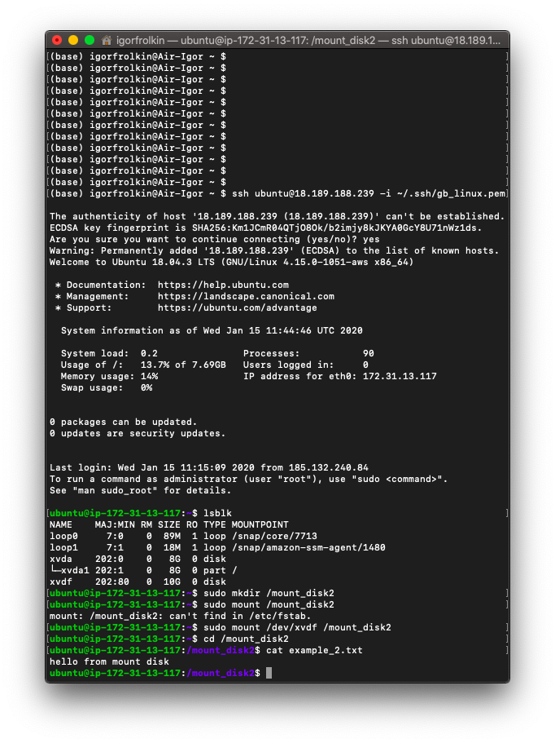

Откроем файл в редакторе nano.

